НП ”Обучение за ИТ умения и кариера”
Модул 8: Въведение в операционни и вградени системи

КУРСОВ ПРОЕКТ

на тема:
Интелигентна система за мониторинг на температура и осветеност (Smart Weather & Alert Station)

Изготвил:
Мустафа Мустафа
Група 07

гр. Хасково
2026 г

- Описание на проекта
Проектът представлява интелигентна система за мониторинг на околната среда, реализирана с микроконтролер Arduino Uno.
Системата измерва температурата на околната среда и нивото на осветеност, визуализира данните на LCD дисплей с I2C интерфейс и сигнализира при опасни или критични стойности чрез LED индикатор и зумер.
Потребителят може да превключва между различни екрани на дисплея чрез бутон, като системата работи в реално време и автоматично реагира при настъпване на алармени състояния.
- Електронна схема
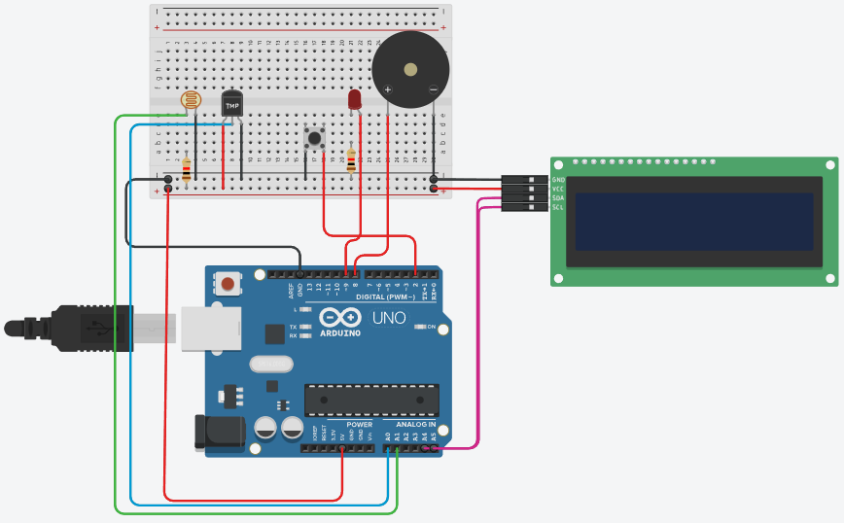

- Блокова схема 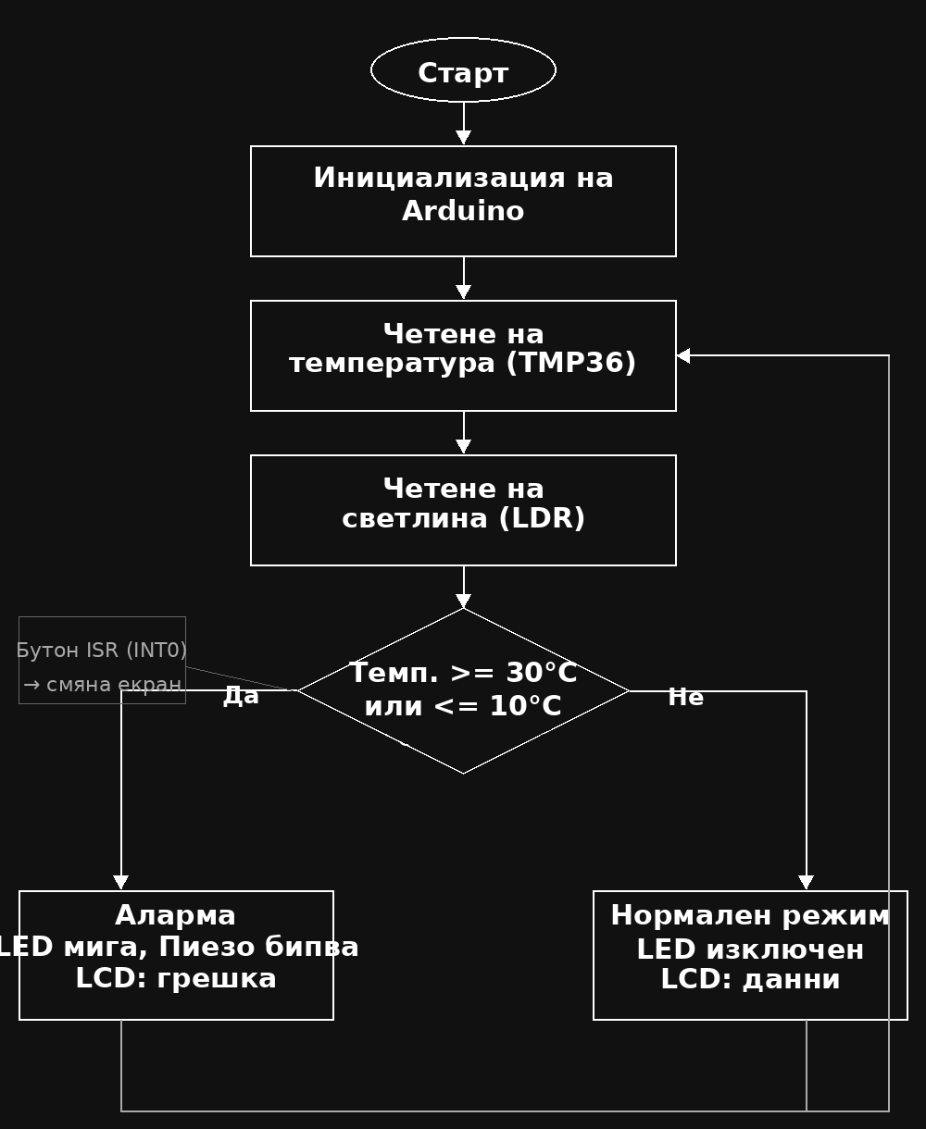

- Електрическа схема
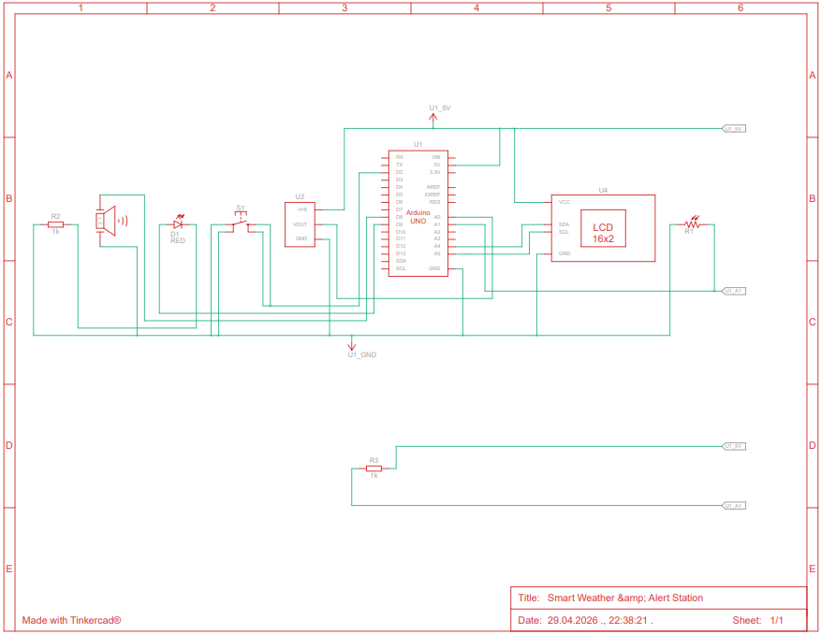
- Списък съставни части
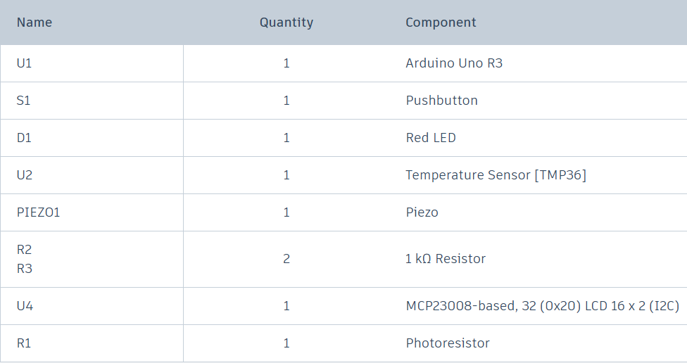
Принцип на работа
- Инициализация:
  - Инициализират се всички входни и изходни пинове
  - Стартира се LCD дисплеят
  - Създава се специален символ за градус (°)
- Измерване:
  - Периодично се отчита температурата
  - Отчита се нивото на осветеност чрез ADC
- Анализ:
  - Ако температурата е прекалено висока или ниска → аларма
- Реакция при опасност:
  - Включва се аларма
  - LED диодите мигат
  - Зумерът издава звук
  - Вентилаторът се включва
- Безопасен режим:
  - Зелен LED показва нормална работа
- Описание на функционалността
- Екран 1: показва текущата температура в °C
- Екран 2: показва ADC стойността и нивото на осветеност
- Екран 3: обобщено състояние (нормално / аларма)
- Предимства на проекта
- Лесен за разширяване
- Реално време
- Ясна визуализация
- Автоматична алармена реакция
- Подходящ за обучение и демонстрации

- Заключение
Разработената интелигентна система успешно демонстрира възможностите на Arduino за мониторинг на параметри на околната среда.
Проектът съчетава сензори, визуализация и алармени механизми, като може да се използва като основа за:

системи за домашна автоматизация
метеорологични станции
системи за безопасност
IoT приложения

В бъдеще системата може да бъде разширена с:

Wi‑Fi / Bluetooth модул
Запис на данни
Мобилно приложение
Интернет
Линкове към GitHub и Tinkercad:
https://www.tinkercad.com/things/f898G21lmem-smart-weather-alert-station?sharecode=AwKRE1BGfjkRqr11XEJrkmgVWaxLbrwVhWcVR6wpiOY
https://github.com/Muset0/Smart-Weather-Alert-Station.git

